**Перечень условных обозначений**

СЭД – система электронного документооборота;

ЭДО – электронный документооборот;

РФ – Российская Федерация.

# **ВВЕДЕНИЕ**

В нынешнее время всем отраслям требуется ведение документации. Везде ведётся обмен информацией: с деловыми партнёрами, с работниками внутри организации и т.д. Большая часть информации передаётся в виде документов на бумажном носителе. В последние годы происходит значительное увеличение объёма информации, в том числе и электронных документов. Поэтому такой большой объём информации требует надёжного и систематизированного хранения, а также комфортный доступ и использование её в нужный момент.

Сервис для автоматизации документооборота DocInter отлично подходит для такой непростой задачи: он способствует удобному хранению информации о документах и пользователях, также он предоставляет простое создание шаблонных документов без лишних действий в текстовых редакторах. С помощью этого сервиса можно заносить информацию в базу данных и надёжно хранить её.

Для выполнения этой задачи необходимо провести ряд следующих действий:

* спроектировать информационную систему с использованием диаграмм uml;
* разработать графический проект интерфейса пользователя;
* спроектировать и разработать базу данных;
* разработать программные модули информационной системы;
* провести тестирование ПО;
* разработать техническую документацию по проекту.

1. **ПОСТАНОВКА ЗАДАЧИ**

Перед началом разработки программного продукта необходимо сделать анализ предметной области и определить ряд требований: бизнес требования, пользовательские, функциональные и нефункциональные, ограничения, требования к интерфейсу.

* 1. **Обзор аналогов**

Программные продукты, основанные на предоставление возможности быстро и удобно работать с документами, является не новинкой в век информационных технологий. Существует некоторое количество интернет-ресурсов, способных удовлетворить потребности пользователя в получении виртуального справочного материала:

1. **«КонтурДиадок»** – система электронного документооборота, осуществляющая обмен юридически значимыми документами между организациями. Компании могут работать с Диадок через удобный интерфейс или свою учетную систему. Все документы подписаны электронной подписью и надежно защищены. На рисунке 1.1 можно увидеть главную страницу сайта. Сайт: <https://www.diadoc.ru/>

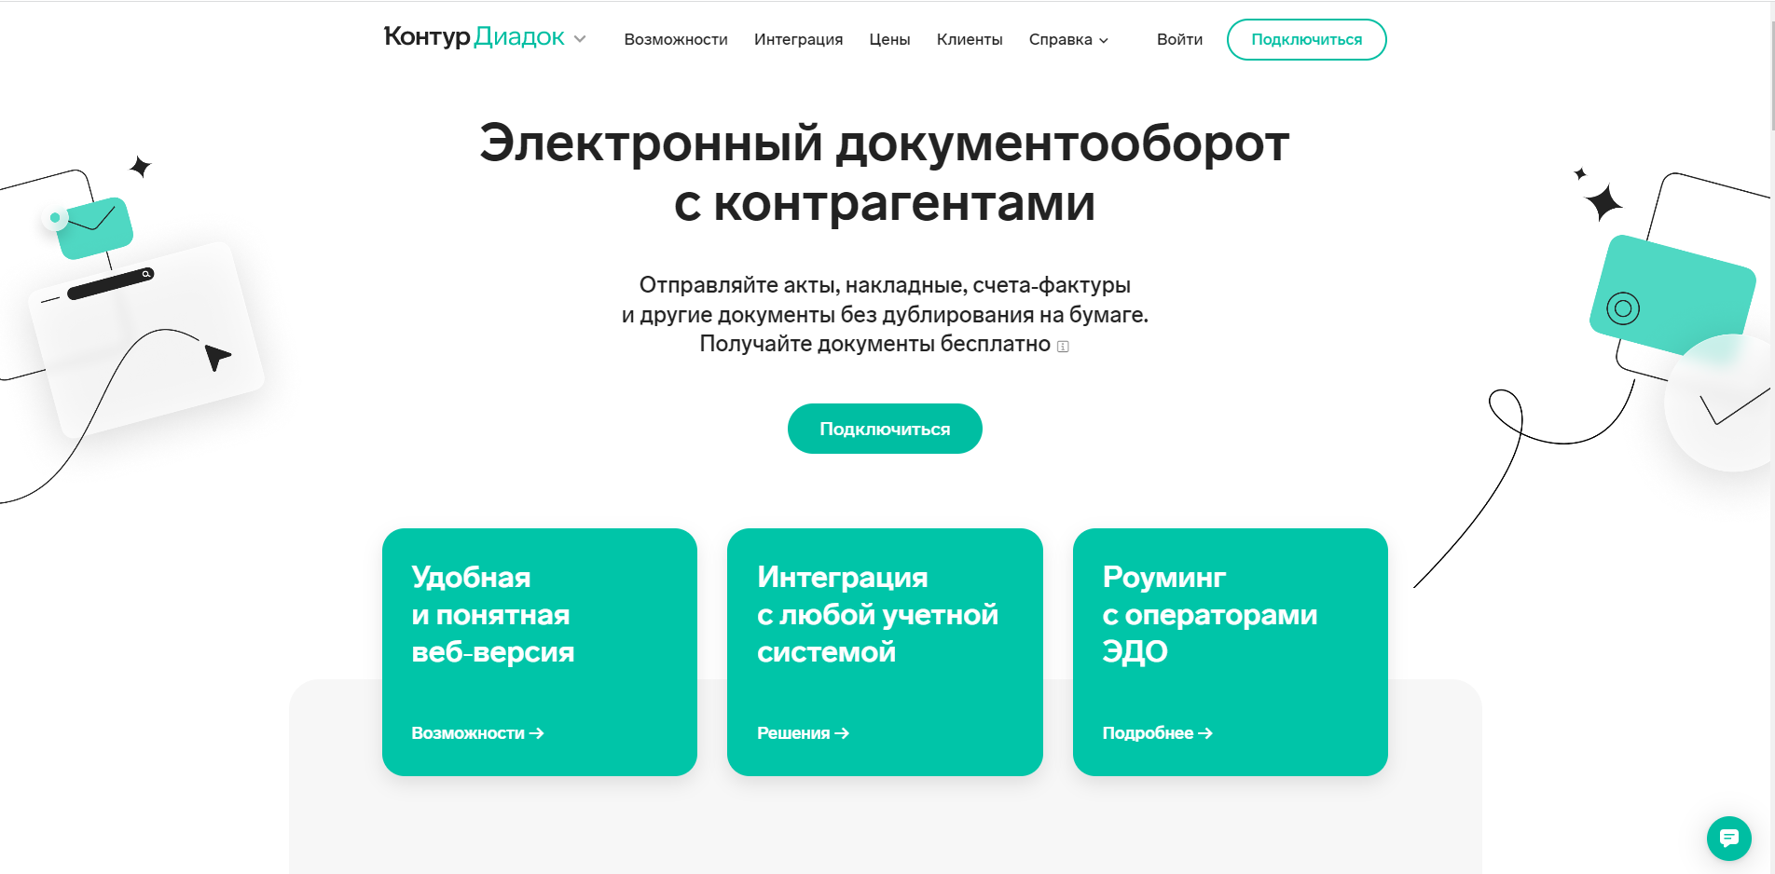

*Рис. 1.1 Начальное окно «КонтурДиадок»*

Данный продукт представляет функционал для работы с документами:

* получение и распределение;
* создание и отправка;
* согласование;
* подписание;
* поиск документов.

1. **«СБИС» -** система подготовки, проверки и сдачи электронной отчётности через интернет во все государственные органы для ИП, ООО и любых других форм организации. В системе реализованы все возможные бухгалтерские и налоговые отчёты. На рисунке 1.2 можно увидеть главную страницу сайта. Сайт: <https://sbis.ru/>

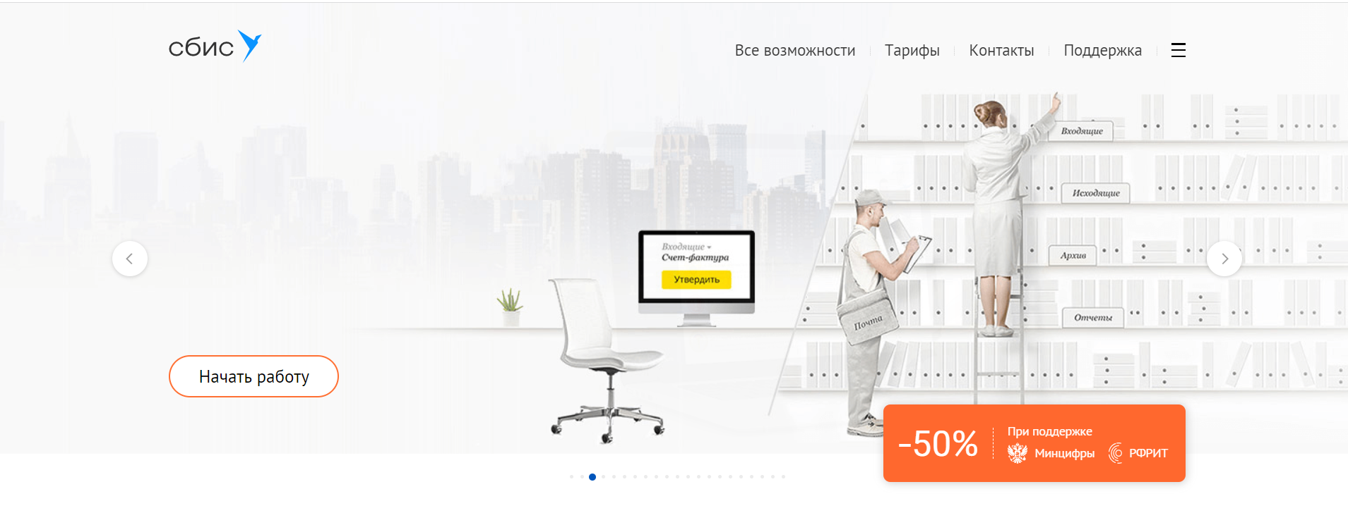

*Рис. 1.2 Главная страница «СБИС»*

Функционал сервиса состоит из:

* отчётности через интернет;
* бухгалтерии и учёта;
* маркировки товаров;
* торгов и закупок;
* управления бизнес-процессами;
* торговли, закупок и складского учёта.

1. **«Астрал Отчёт»** - программный продукт помогает интегрировать свои разработки в рабочие процессы. Также представляет решение для сдачи электронной отчётности, чтобы была возможность сдавать её в два клика, без ошибок и штрафных последствий. На рисунке 1.3 представлена главная страница сайта. Сайт: <https://astral.ru/products/astral-otchet-5-0/>

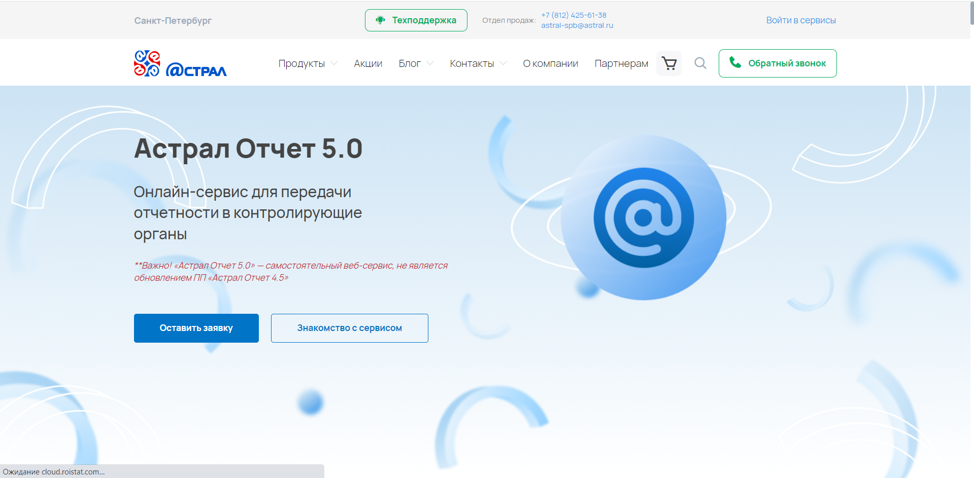

*Рис. 1.3 Главное окно «Астрал Отчёт»*

1. **«Docrobot»** - новая облачная платформа, которая обеспечивает обмен бизнес-данными между поставщиком и торговой сетью. Организация сможет сосредоточиться на развитии бизнеса, а электронный документооборот Docrobot возьмёт на себя. На рисунке 1.4 можно увидеть главную страницу сайта. Сайт: <https://www.docrobot.ru/>

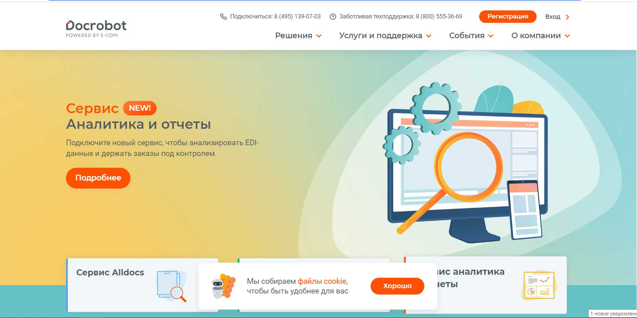

*Рис. 1.4 Начальное окно «Docrobot»*

Функционал позволит:

* организовать работу без бумажных документов, почты и курьеров;
* ускорит товарооборот;
* снизит операционные расходы.

1. **«Файлер»** - сервис электронного документооборота с разнообразным множеством платных тарифов. На рисунке 1.5 представлена главная страница сайта. Сайт: <https://taxcom.ru/dokumentooborot/fajler/>

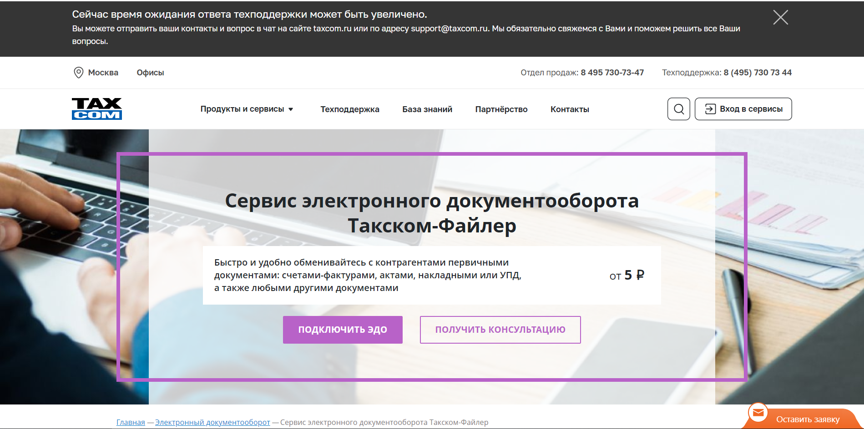

Рис. 1.5 Главная страница «Файлер»

Функционал позволяет:

* передавать документы через интернет за несколько секунд;
* электронные документы использовать в качестве оригиналов в судах;
* совершать поиск по заданным параметрам;
* массово подписывать и отправлять документы контрагентам в один клик.

При анализе конкурентоспособных веб-сервисов была составлена следующая сводная таблица 1.1, отображающая соблюдение критериев оценки функционала и свойств интерфейса:

Таблица 1.1

**Сравнительная таблица характеристик**

|  |  |  |  |  |  |
| --- | --- | --- | --- | --- | --- |
| **Характеристики на сравнение** | **КонтурДиадок** | **СБИС** | **Астрал Отчёт** | **Docrobot** | **Файлер** |
| Весь функционал бесплатен | - | + | - | + | - |
| Наличие электронный подписи | + | + | + | + | + |
| Наличие чатов | - | + | - | - | - |
| Понятная и быстрая регистрация | - | - | - | + | - |
| Наличие мобильного приложения | + | + | + | + | + |
| Кроссплатформенность | + | - | + | - | + |
| Адаптивность | + | + | + | + | + |

Подводя итог можно выделить следующие общераспространённые недостатки систем-аналогов:

* интерфейс построен по принципу «на странице отобразить как можно больше различной информации»;
* присутствие навязчивого рекламного материала;
* функциональные ограничения (некоторый функционал доступен платно).

Разрабатываемый продукт будет предоставлять весь функционал бесплатно, так как сейчас продукт разрабатывается для небольшой компании. В дальнейшем планируется расширять систему и соответственно появится платный дополнительный функционал.

* 1. **SWOT-анализ**

В ходе выполнения дипломного проекта был проведен SWOT-анализ (см. Таблица 1.2) для того, чтобы оценить слабые и сильные стороны, а также возможности и угрозы.

Таблица 1.2

**SWOT-анализ**

|  |  |
| --- | --- |
| **Сильные стороны** | **Слабые стороны** |
| Уменьшение ошибок типа «человеческий фактор» | Невозможность системы отслеживать валидность информации |
| Сокращение потребности в дополнительном персонале | Необходимость обучения сотрудников дисциплине использования системы |
| Значительное ускорение поиска документов | Дополнительное время и деньги на эксплуатацию и дальнейшее обслуживание системы |
| Защита документов от повреждений |  |
| Мгновенный доступ к информации |  |
| **Возможности** | **Угрозы** |
| Исключение необходимости хранения бумажных документов | Консерватизм персонала |
| Улучшение системы контроля качества | Необходимость взаимодействовать с внешним «бумажным» миром |

Рассмотрим поподробнее все составляющие SWOT-анализа.

*Сильные стороны:*

Уменьшение ошибок типа «человеческий фактор». Возможность быстро находить потерявшиеся документы, а также снижается вероятность создания документа неправильного формата.

Сокращение потребности в дополнительном персонале. При работе в системе с большим объемом документов не потребуется увеличение персонала, так как будет достаточно обучиться эффективно работать в СЭД, тем самым увеличив скорость работы.

Значительное ускорение поиска документов. Увеличение скорости поиска нужного документа (по названию, по дате создания).

Защита документов от повреждений. СЭД снижает риски повреждений документов вследствие пожара или других форс-мажорных ситуаций.

Мгновенный доступ к информации. Способность быстро и легко находить необходимую информацию.

*Слабые стороны:*

Невозможность системы отслеживать валидность информации. Система не может проверять информацию на её достоверность.

Необходимость обучения сотрудников дисциплине использования системы. Для эффективной работы с СЭД нужно обучить персонал правильно работать с системой.

Дополнительное время и деньги на дальнейшее обслуживание системы. Периодически необходимо тратить время и деньги на поддержание функциональности системы с помощью.

*Возможности:*

Исключение необходимости хранения бумажных документов. Больше нет необходимости занимать много места для хранения документов.

Улучшение системы контроля качества. Исключается риск неправильных форматов документов и использование других типов данных.

*Угрозы:*

Консерватизм персонала. Не весь персонал имеет необходимые навыки для работы с компьютером и СЭД.

Необходимость взаимодействовать с внешним «бумажным» миром. Не все предприятия избавились от бумажного документооборота.

* 1. **PEST-анализ**

В ходе выполнения дипломного проекта был проведен PEST-анализ (см. Таблица 1.3) для того, чтобы оценить политические, экономические, социальные и технологические факторы.

Таблица 1.3

**PEST-анализ**

|  |  |
| --- | --- |
| **P**  **(политические)** | **E**  **(экономические)** |
| * курс государства на отказ от бумажных носителей; * система работает только на территории РФ. | * потребность организаций в большей прозрачности собственных бизнес-процессов для определения потенциала их оптимизации; * в условиях спада в экономике компании стремятся к сокращению затрат. |
| **S**  **(социальные)** | **T**  **(технологические)** |
| * повышается мобильность сотрудников, возрастает потребность быть включенным в рабочий процесс независимо от местонахождения; * не теряют актуальности требования к конфиденциальности информации; * растущий объем информации приводит к росту требований к скорости обработки информации со стороны заказчиков; * компании ожидают индивидуального подхода к удовлетворению своих потребностей, включая потребность в ПО. | * стремительное развитие IT-сферы может привести к тому, что сайт станет не актуален (большое количество аналогов). * упрощение интерфейсов всех систем и приложений. |

Благодаря курсу государства на отказ от бумажных носителей, включая сдачу отчетности в электронной форме, растет потенциальный спрос на системы и услуги ЭДО не только среди крупных предприятий, но и среди малого бизнеса, который может сделать выбор в пользу облачных решений, становящихся новым технологическим трендом.

Курс на импортозамещение и ограничения на закупки иностранного ПО для госорганов, а также такие экономические факторы, как рост курса доллара и евро, приводят к перераспределению интересов заказчиков с западных предложений на отечественные либо на программное обеспечение, основанное на открытом коде.

Рынок технологически реагирует на запросы со стороны заказчиков, связанные с требованиями комплексности систем ЭДО, индивидуальной настройкой под конкретного клиента и поддержкой мобильности сотрудников. Эти тенденции влияют на продукты рынка систем ЭДО: например, происходит упрощение интерфейсов. Также, с развитием IT-сферы появляется всё больше аналогов СЭД.

Рассмотрим некоторые сдерживающие факторы. Прежде всего, это отсутствие доверия к электронному формату документов, связанное с риском потери файла в случае сбоя системы.

Второй фактор связан с отсутствием в некоторых случаях стимулов у руководства предприятий нести капитальные затраты на организацию ЭДО (инвестиции включают в себя стоимость лицензии на ПО и затраты на оборудование рабочих мест, стоимость обслуживания системы и т.п.)

Конечно, перечень барьеров и перспектив распространения ЭДО не является закрытым и может изменяться по мере развития ЭДО, однако всем участникам этого процесса следует максимально реализовывать тот потенциал, который заложен в технологиях ЭДО.

* 1. **Формирование требований к программному продукту**
     1. **Бизнес-требования**

Спроектированный продукт направлен на автоматизацию процесса документооборота для сети магазинов электроники, простоту ведения документации, создание документов и обеспечение информационной безопасности.

Целевая аудитория программы - пользователи компьютеров и ноутбуков, ведущие и использующие документацию для работы.

Разрабатываемый проект должен содержать в себе достаточное количество функционала необходимого для быстрой и удобной работы с документами. К немаловажной части функционала относится возможность изменения статуса на зарегистрированного пользователя, чтобы иметь способность работать с документами, что является ключевой функцией данного продукта.

Эффективность программного продукта заключена в достижении рационального соотношения между затратами на создание программы и целевыми эффектами, получаемыми при её функционировании.

* + 1. **Пользовательские требования**

Для пользователя «Посетитель» должна быть доступна следующие возможности:

* просмотр главной страницы;
* регистрация пользователя в системе с использованием электронной почты и пароля.

Для пользователя «Работник» должны быть доступны следующие возможности:

* просмотр входящих документов;
* вывод документов в PDF;
* редактирование документов;
* удаление документов;
* возможность написать сообщение администратору;
* просмотр списка поставщиков;
* удаление поставщиков;
* редактирование поставщиков.

Для пользователя «Поставщик» должны быть доступны следующие возможности:

* создание документов;
* отправка документов клиентам;
* вывод документов в PDF;
* возможность написать сообщение администратору;
* просмотр списка работников;
* хранение документов в архиве;
* редактирование документов;
* удаление документов.

Для пользователя «Администратор» должны быть доступна следующие возможности:

* просмотр входящих сообщений;
* удаление входящих сообщений;
* просмотр списков пользователей («работник», «поставщик»);
* редактирование и удаление пользователей («работник», «поставщик») из системы.

Для визуализации пользовательских требований была построена use-case, которую можно увидеть на рисунке 1.6:



*Рис. 1.6 – Use-case для сайта «DocInter»*

На этой схеме полностью описывается поведение системы при определённых ролях.

* + 1. **Функциональные требования**

Для пользователей «Пользователь», «Поставщик» и «Администратор» предусмотрено одно общее функциональное требование – возможность авторизации в системе. После авторизации функциональные требования будут персональными для каждой роли.

В ходе разработки проекта были определены следующие функциональные требования:

* авторизация пользователей;
* загрузка документов, созданных по шаблону;
* отправка документов;
* вывод документов в PDF;
* возможность связаться с администратором;
* выход из системы.
  + 1. **Нефункциональные требования**

Нефункциональными требованиями для данного программного продукта являются:

* удобный и понятный пользователю интерфейс программного обеспечения;
* единый стиль интерфейса;
* интуитивно понятная и удобная навигация по всему разработанному модулю;
* эксплуатационная пригодность.
  + 1. **Ограничения**

*Ограничение на распространение:*

При приобретении программного продукта в нескольких копиях, обеспечение данным продуктом будет регулироваться с помощью соглашения, которое предусматривает ограничение на распространение.

В соответствие с Федеральным законом «О персональных данных» от 27.07.2006 № 152-ФЗ обеспечение безопасности персональных данных достигается, в частности, применением «организационных и технических мер» по обеспечению безопасности персональных данных при их обработке в информационных системах персональных данных.

* + 1. **Требования к интерфейсам**

Графический интерфейс пользователя для разрабатываемого программного продукта должен быть интуитивно понятен, а также должен включать в себя:

* интерфейс на русском языке;
* определённую цветовую гамму:
  + цветовая гамма программного продукта является светлой;
  + основной цвет (формы для непосредственной работы с приложением) – белый: #ffffff;
* кнопки и текстбоксы:
* цвет кнопок – серый: #62b7b4; белый: #ffffff c red границами;
* текстбоксы c закруглением – 10px;
* кнопки с закруглением – 5-10px;
* шрифт:
* шрифт основного текста – Roboto;
* цвет шрифта – чёрный: #000000;
* размер шрифта на форме – от 15 px до 30 px;
* размер шрифта на кнопках – от 13 px до 16 px;
  + 1. **Требования к данным**

Разработанный программный продукт предусматривает следующие требования к базе данных:

* получение, целостность, хранение и утилизация данных;
* модель данных (для визуального представления объектов и наборов данных);
* отсутствие записей с одинаковой электронной почтой;
* шифрование паролей;
* словарь данных;
* высокая скорость обработки запроса;
* простота и легкость использования;
* безопасность и секретность.
  1. **Программные средства разработки**

В ходе разработки дипломного проекта были использованы следующие программные средства:

* PostgreSQL (рис. 1.7);



*Рис. 1.7 – Логотип PostgreSQL*

PostgreSQL был использован для создания системы управления базой данных.

* Sublime Text (рис. 1.8).



*Рис. 1.8 – Логотип* *Sublime Text*

Sublime Text был использован как текстовый редактор для написания кода, а также верстки веб-документов.

* 1. **Аппаратные средства разработки**

Для разработки дипломного проекта был использован персональный компьютер со следующими характеристиками:

* процессор: intel® Core™ i3-7100 CPU @ 3.90GHz;
* материнская плата: Gigabyte Technology CO., Ltd., H110M-S2-CF;
* ОЗУ: 16 ГБ;
* SSD: 512ГБ;
* HDD: 2ТБ;
* видеокарта: MSI GeForce1070.

1. **ПРОЕКТИРОВАНИЕ ПРОГРАММНЫХ МОДУЛЕЙ**
   1. **Архитектура системы**

Программный продукт DocInter состоит из функциональных подсистема, которые представлены на рисунке 2.1:

* подсистема распределения ролей;
* подсистема страниц пользователей;
* подсистема оповещений;
* подсистема информационной безопасности.



*Рис. 2.1 – Структура системы DocInter*

Подсистема распределения ролей служит для работы пользователя под определенной ролью (работник, поставщик или администратор).

Подсистема страниц пользователей позволяет пользователям использовать необходимый функционал для работы в своем профиле.

Подсистема оповещений служит для информирования пользователей о совершенных операциях.

Подсистема информационной безопасности отвечает за обеспечения требуемого уровня защиты информации от внешних и внутренних угроз (подтверждение пароля при регистрации, хеширование паролей в базе данных, авторизация).

* 1. **Моделирование основных сценариев**

Для моделирования основных сценариев системы был использован Microsoft Visio 2019 и стандартные нотации IDEF0 и UML.

Для того, чтобы визуализировать назначение системы, ее основную функцию, взаимодействие с внешней средой и описать ее границы была построена контекстная диаграмма в нотации IDEF0 (рис. 2.2):

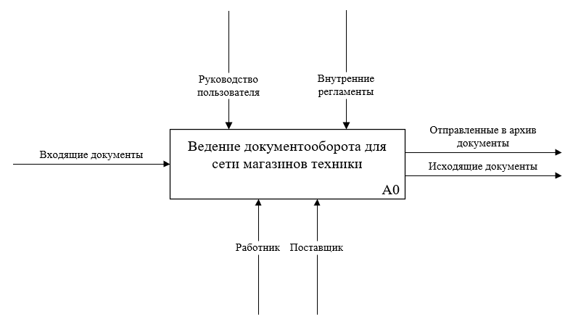

*Рис. 2.2 – Контекстная диаграмма*

Для контекстной диаграммы составлено описание интерфейсных дуг процесса в виде таблицы (табл. 2.1):

Таблица 2.1

Словарь интерфейсных дуг процесса

|  |  |
| --- | --- |
| Имя | Описание |
| 1 | 2 |
| Входящие документы | Документы, передаваемые поставщиком работнику для исполнения |
| Работник | Тот, кто может получать и изменять документацию |
| Поставщик | Тот, кто может отправлять и изменять документацию |
| Отправленные в архив документы | Документы, отправленные в архив, сохраняются в БД |
| Исходящие документы | Документы, получаемые работником, отправленные поставщиком |
| Руководство пользователя | Документ, описывающий порядок эксплуатации программного продукта |
| Внутренние регламенты | Внутренние документы предприятия с перечнем обязанности работника, поставщика и администратора |

На основе контекстной диаграммы была построена диаграмма декомпозиции (рис. 2.3), на которой можно подробно увидеть выполняемые функции:

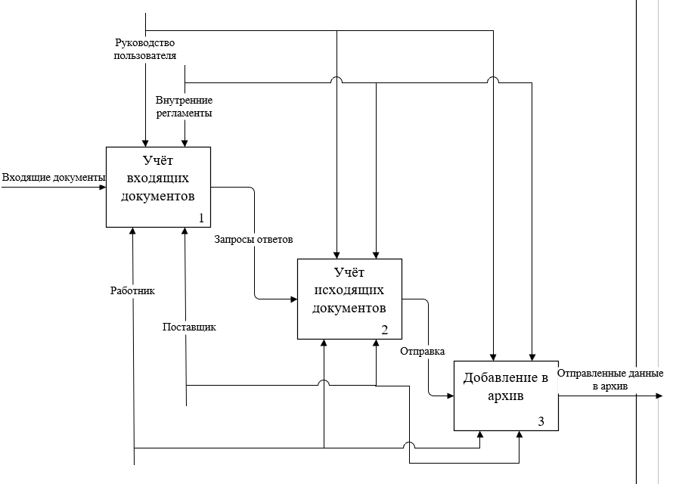

*Рис. 2.3 – Диаграмма декомпозиции*

Для описания работы диаграммы декомпозиции составлена таблица (табл. 2.2):

Таблица 2.2

Описание работы диаграммы декомпозиции

|  |  |
| --- | --- |
| Имя работы | Определение |
| 1 | 2 |
| Учёт входящих документов | Ведётся учёт всех входящих документов. Сохраняются в БД |
| Учёт исходящих документов | Ведётся учёт всех исходящих документов. Сохраняются в БД |
| Добавление в архив | Совершается добавление в общий архив всех документов с сохранением в БД |

Далее с помощью диаграммы декомпозиции были разработаны ещё 2 диаграммы: диаграмма 1 и диаграмма 2 (рис. 2.4, рис. 2.5):

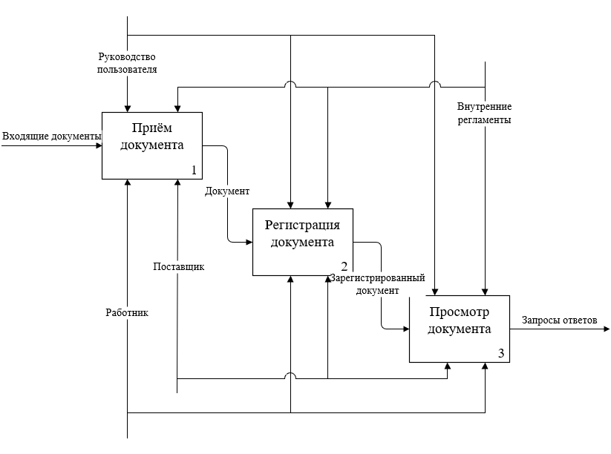

*Рис. 2.4 – Диаграмма 1*

Для описания работы диаграммы 1 составлена таблица (табл. 2.3):

Таблица 2.3

Описание работы диаграммы 1

|  |  |
| --- | --- |
| Имя работы | Определение |
| 1 | 2 |
| Приём документа | На странице профиля во вкладке «Архив» появляется документ |
| Регистрация документа | Документ вносится в базу данных |
| Просмотр документа | Пользователь просматривает документ |

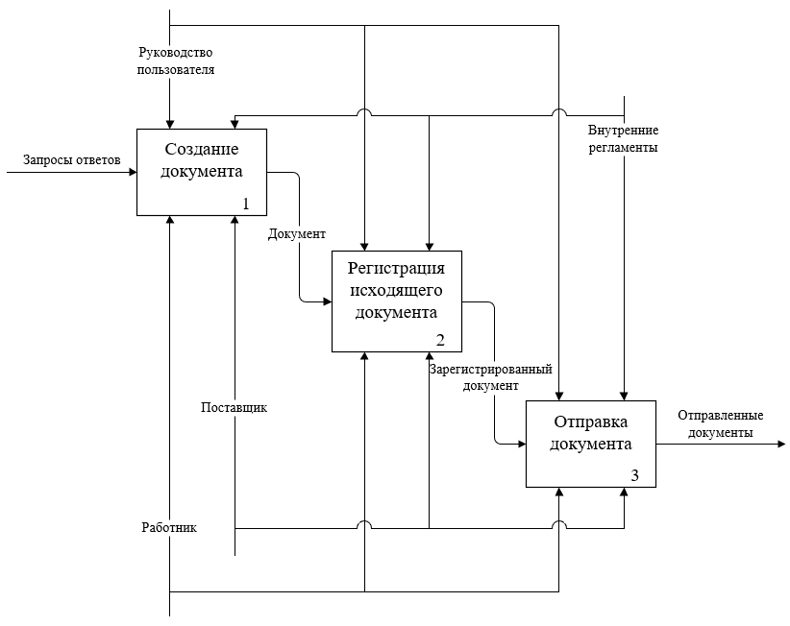

*Рис. 2.5 – Диаграмма 2*

Для описания работы диаграммы 2 составлена таблица (табл. 2.4):

Таблица 2.4

Описание работы диаграммы 2

|  |  |
| --- | --- |
| Имя работы | Определение |
| 1 | 2 |
| Создание документа | Создаётся новый документ |
| Регистрация исходящего документа | Новый документ сохраняется в базе данных |
| Отправка документа | Совершается отправка документа |

Далее для определения общих границ и контекста моделируемой предметной области была построена диаграмма вариантов использования (use case).

Построенная в рамках проектирования курсового проекта диаграмма вариантов использования для роли посетитель представлена на рисунке 2.6:



*Рис. 2.6 – Диаграмма вариантов использования для роли посетителя*

Построенная в рамках проектирования курсового проекта диаграмма вариантов использования для роли работника представлена на рисунке 2.7:



*Рис. 2.7 – Диаграмма вариантов использования для роли работника*

Построенная в рамках проектирования курсового проекта диаграмма вариантов использования для роли поставщика представлена на рисунке 2.8:



*Рис. 2.8 – Диаграмма вариантов использования для роли поставщика*

Построенная в рамках проектирования курсового проекта диаграмма вариантов использования для роли администратора представлена на рисунке 2.9:



*Рис. 2.9 – Диаграмма вариантов использования для роли администратора*

Для визуализации жизненного цикла объекта и взаимодействия актеров информационной системы в ходе выполнения дипломного проекта были смоделированы диаграммы последовательностей (UML-диаграммы).

Диаграмма последовательностей «Авторизация» (рис. 2.10):



*Рис. 2.10 – Диаграмма последовательностей «Авторизация»*

Диаграмма последовательностей «Регистрация» (рис. 2.11). На данной диаграмме отображен процесс регистрации посетителя.



*Рис. 2.11 – Диаграмма последовательностей «Регистрация»*

Диаграмма последовательностей «Создание документа» (рис. 2.12). На данной диаграмме отображен процесс создания документа работником/поставщиком.



*Рис. 2.12 – Диаграмма последовательностей «Создание документа»*

Диаграмма последовательностей «Отправка сообщения администратору» (рис. 2.13). На данной диаграмме отображен процесс отправки сообщения администратору работником/поставщиком и реакция администратора на данное сообщения.



*Рис. 2.13 – Диаграмма последовательностей «Отправка сообщения администратора»*

Диаграмма последовательностей «Вывод документа в PDF» (рис. 2.14). На данной диаграмме отображен процесс вывода данных из документа в PDF.



*Рис.2.14 – Диаграмма последовательностей «Вывод документа в PDF»*

Следующие диаграммы, построенные в рамках дипломного проекта, – диаграммы деятельности (активности).

Для разрабатываемого программного продукта были построены пять диаграмм деятельности для событий «Регистрация», «Авторизация», «Удаление работника», «Создание документа» и «Удаление поставщика».

Диаграмма деятельности для события «Регистрация» (рис. 2.15):



*Рисунок. 2.15 – Диаграмма деятельности «Регистрация»*

Здесь видно, что при вводе некорректных персональных данных регистрация посетителя не происходит. При корректных персональных данных происходит добавление пользователя в БД и открывается страница авторизации с сообщением об успешной регистрации.

Следующая диаграмма деятельности для события «Авторизация» (рис. 2.16):



*Рисунок 2.16 – Диаграмма деятельности «Авторизация»*

На этой диаграмме видно, что при неверном вводе данных для авторизации пользователя об этом проинформирует система, а при введение корректных данных откроется страница профиля.

Диаграмма деятельности для события «Удаление работника» (рис. 2.17):



*Рисунок 2.17 – Диаграмма деятельности «Удаление работника»*

Здесь видно, что, если нет возможности удалить работника (например, сбой в системе), появится сообщение об ошибке. Если есть возможность удаления работника, то появляется сообщение об успешном удаление и работник удаляется из базы данных.

Диаграмма деятельности для события «Создание документа» (рис. 2.18):



*Рисунок 2.18 – Диаграмма деятельности «Создание документа»*

На этой диаграмме видно, что, если нет возможности сохранить документ (например, некорректное заполнение полей в шаблонной документации), появляется сообщение об ошибке. Если есть возможность сохранить документ, то появляется сообщение об успешном сохранении и происходит добавление документа в БД. Далее поставщик может перейти в архив и посмотреть, что созданный документ сохранился.

Последняя диаграмма деятельности для события «Удаление поставщика» (рис. 2.19):



*Рисунок 2.19 – Диаграмма деятельности «Удаление поставщика»*

Здесь видно, что при успешном удалении поставщика он удаляется из БД, а при не удачном удалении (например, сбой системы) появляется сообщение об ошибке.

* 1. **Проектирование графического интерфейса пользователя**

Для проектирования графического интерфейса пользователя был использован Microsoft Visio 2019.

В ходе проектирования графического интерфейса пользователя в рамках курсовой работы, были построены следующие прототипы:

Интерфейс окна «Авторизация» (для работника, поставщика и администратора) (рис. 2.20):



*Рис. 2.20 – Окно «Авторизации»*

Интерфейс окна «Регистрация» (для поставщика) (рис. 2.21):



*Рис. 2.21 – Окно «Регистрации»*

Интерфейс окна «Профиль работника» (рис. 2.22):



*Рис. 2.22 – Окно «Профиль работника»*

На данном прототипе расположена информация о работнике и его фото, вкладка с возможными действиями, а также кнопка «Выйти».

Интерфейс окна «Поставщики» (рис. 2.23):



*Рис. 2.23 – Окно «Поставщики»*

На данном прототипе расположен список поставщиков. Здесь можно посмотреть всех поставщиков, информацию о них, найти определённого поставщика, а также можно изменить информацию и удалить поставщика.

* 1. **Проектирование и разработка модели данных**

Вся информация, используемая и обрабатываемая приложением находиться в базе данных, которая располагается на phpMyAdmin. База данных, хранящая всю информацию, называется DocInter (рис. 2.24)

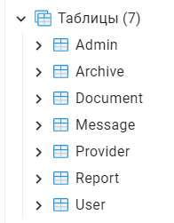

*Рис. 2.24 – База данных «DocInter»*

База данных DocInter содержит следующие таблицы:

* Таблица «Admin» (рис. 2.25). Данная таблица содержит всю информацию об администраторах, зарегистрированных в системе.

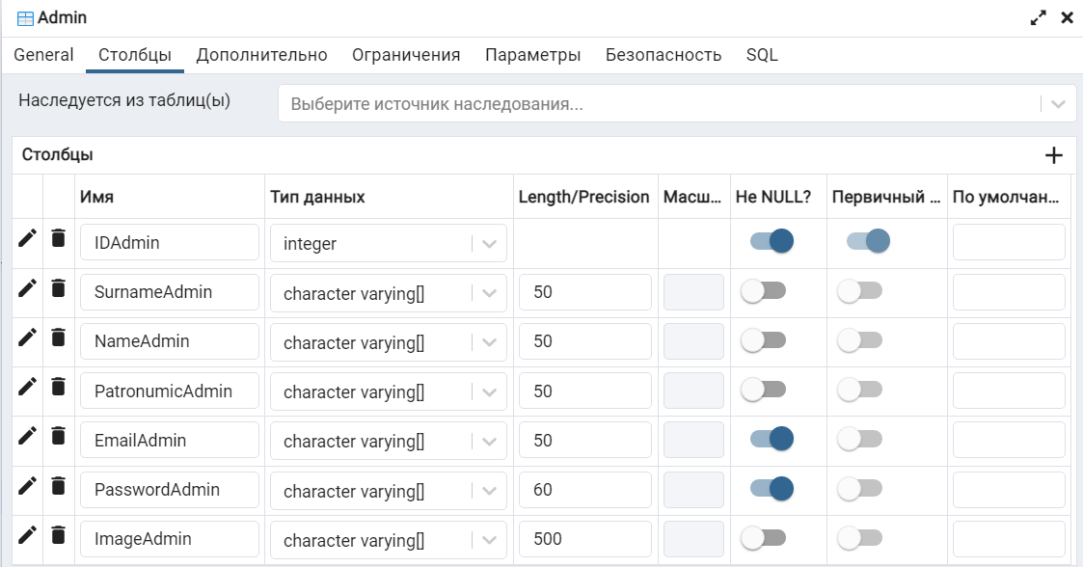

*Рис. 2.25 – Таблица «Admin»*

Таблица 2.5

Описание полей таблицы «Admin»

|  |  |  |
| --- | --- | --- |
| Название  столбца | Назначение | Тип  данных |
| IDAdmin | Уникальный идентификационной номер | integer |
| SurnameAdmin | Фамилия администратора | character varying (50) |
| NameAdmin | Имя администратора | character varying (50) |
| PatronumicAdmin | Отчество администратора | character varying (50) |
| EmailAdmin | Почта администратора | character varying (50) |
| PasswordAdmin | Пароль администратора | character varying (60) |
| ImageAdmin | Файл | character varying (500) |

* Таблица «Archive» (рис. 2.26). Данная таблица содержит информацию о всех документах, отправленных поставщиками работникам.

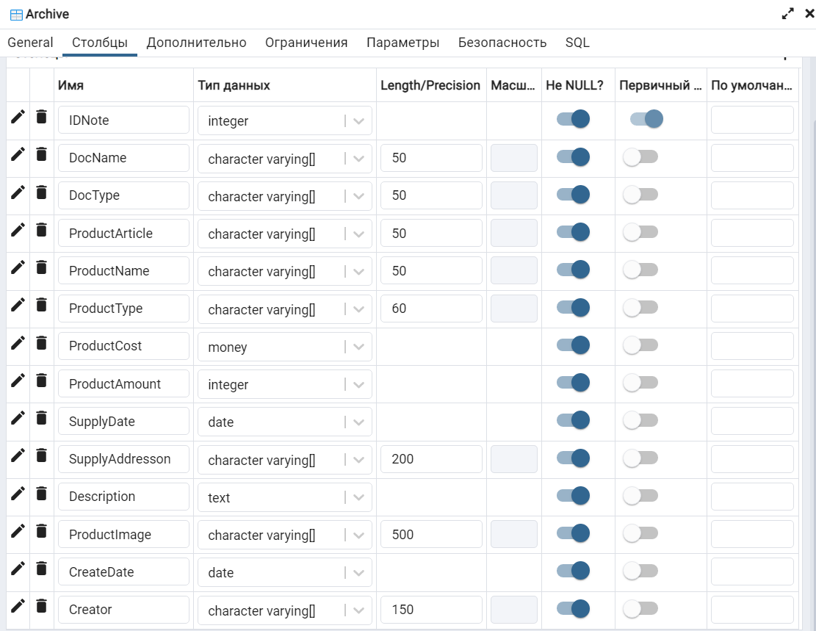

*Рис. 2.26 – Таблица «Archive»*

Таблица 2.6

Описание полей таблицы «Archive»

|  |  |  |
| --- | --- | --- |
| Название  столбца | Назначение | Тип  данных |
| IDNote | Уникальный идентификационной номер | integer |
| DocName | Наименование документа | character varying (50) |
| DocType | Тип документа | character varying (50) |
| ProductArticule | Артикул техники | character varying (50) |
| ProductName | Название техники | character varying (50) |
| ProductType | Тип техники | character varying (60) |
| ProductCost | Цена техники | money |
| ProductAmount | Количество техники | integer |
| SupplyDate | Дата поставки | date |
| SupplyAddress | Адрес поставки | character varying (200) |
| Description | Описание техники | text |
| ProductImage | Файл | character varying (500) |
| CreateDate | Дата отправки документа | date |
| Creator | Отправитель | character varying (150) |

* Таблица «Document» (рис. 2.27). Данная таблица содержит информацию о всех документах, созданных поставщиками.

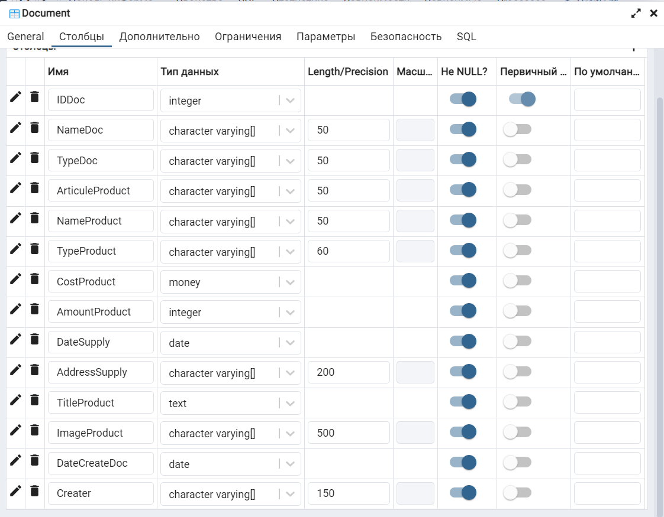

*Рис. 2.27 – Таблица «Document»*

Таблица 2.7

Описание полей таблицы «Document»

|  |  |  |
| --- | --- | --- |
| Название  столбца | Назначение | Тип  данных |
| IDDoc | Уникальный идентификационной номер | integer |
| NameDoc | Наименование документа | character varying (50) |
| TypeDoc | Тип документа | character varying (50) |
| ArticuleProduct | Артикул техники | character varying (50) |
| NameProduct | Название техники | character varying (50) |
| Type product | Тип техники | character varying (60) |
| CostProduct | Цена техники | decimal (10,0) |
| AmountProduct | Количество техники | integer |
| DateSupply | Дата поставки | date |
| AddressSupply | Адрес поставки | character varying (100) |
| TitleProduct | Описание техники | text |
| ImageProvider | Файл | character varying (500) |
| DateCreateDoc | Дата создания документа | date |
| Creater | Создатель | character varying (150) |

* Таблица «Message» (рис. 2.28). Данная таблица содержит информацию обо всех сообщениях, отправленных поставщиками администратору.

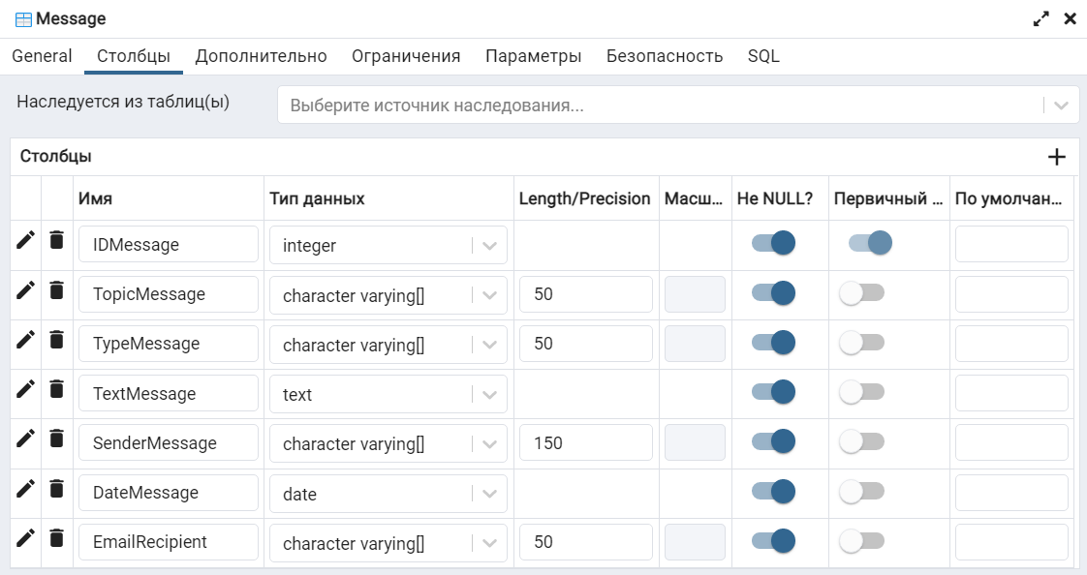

*Рис. 2.28 – Таблица «Message»*

Таблица 2.8

Описание полей таблицы «Message»

|  |  |  |
| --- | --- | --- |
| Название  столбца | Назначение | Тип  данных |
| IDMessage | Уникальный идентификационной номер | integer |
| TopicMessage | Тема сообщения | character varying (50) |
| TypeMessage | Тип сообщения | character varying (50) |
| TextMessage | Текст сообщения | text |
| SenderMessage | Отправитель сообщения | character varying (150) |
| DateMessage | Дата отправления сообщения | date |
| EmailRecipient | Почта получателя (администратора) | character varying (50) |

* Таблица «Provider» (рис. 2.29). Данная таблица содержит информацию о всех поставщиках, зарегистрированных в системе.

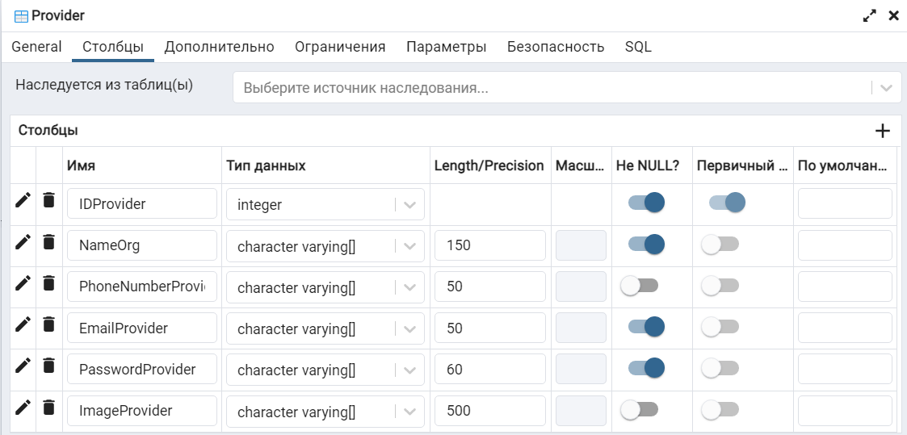

*Рис. 2.29 – Таблица «Provider»*

Таблица 2.9

Описание полей таблицы «Provider»

|  |  |  |
| --- | --- | --- |
| Название  столбца | Назначение | Тип  данных |
| IDProvider | Уникальный идентификационной номер | integer |
| NameOrg | Название организации | character varying (150) |
| PhoneNumberProvider | Номер телефона поставщика | character varying (50) |
| EmailProvider | Почта поставщика | character varying (50) |
| PasswordProvider | Пароль поставщика | character varying (60) |
| ImageProvider | Файл | character varying (500) |

* Таблица «Report» (рис. 2.30). Данная таблица содержит информацию обо всех сообщениях, отправленных работниками администратору.

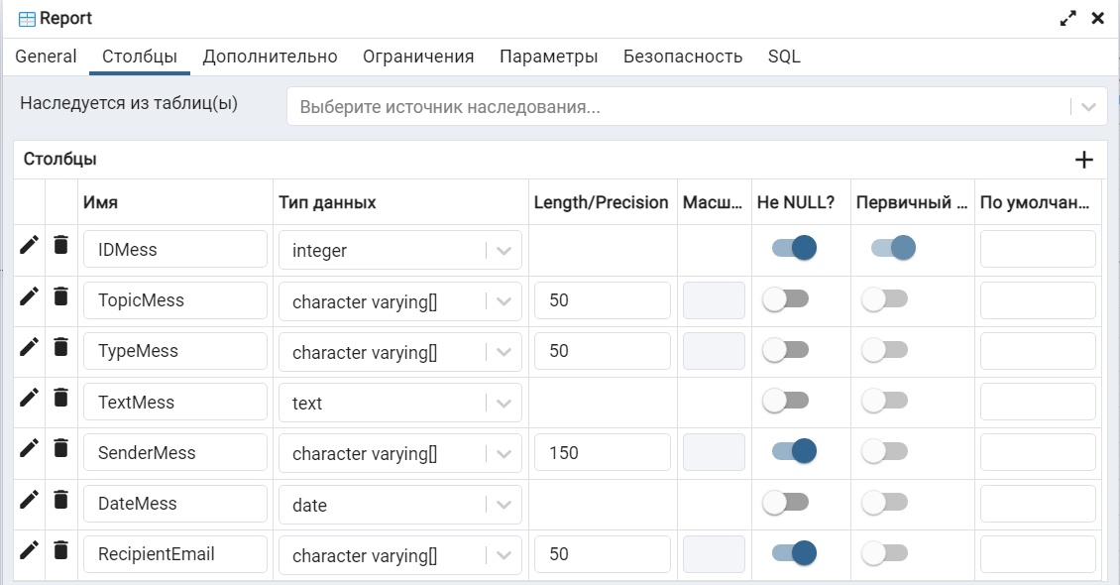

*Рис. 2.30 – Таблица «Report»*

Таблица 2.10

Описание полей таблицы «Report»

|  |  |  |
| --- | --- | --- |
| Название  столбца | Назначение | Тип  данных |
| IDMess | Уникальный идентификационной номер | integer |
| TopicMess | Тема сообщения | character varying (50) |
| TypeMess | Тип сообщения | character varying (50) |
| TextMess | Текст сообщения | text |
| SenderMess | Отправитель сообщения | character varying (150) |
| DateMess | Дата отправления сообщения | date |
| RecipientEmail | Почта получателя (администратора) | character varying (50) |

* Таблица «User» (рис. 2.31). Данная таблица содержит информацию о всех работниках, зарегистрированных в системе.

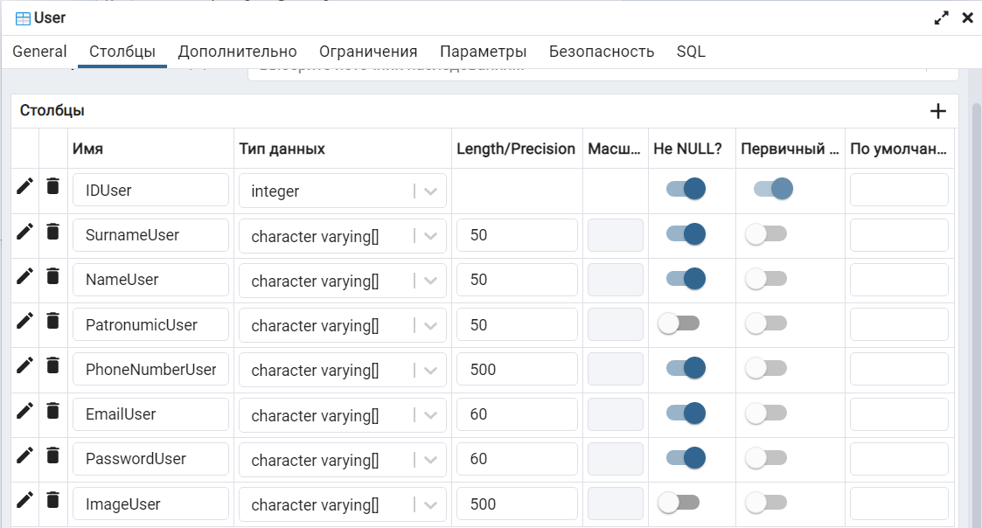

*Рис. 2.31 – Таблица «User»*

Таблица 2.11

Описание полей таблицы «User»

|  |  |  |
| --- | --- | --- |
| Название  столбца | Назначение | Тип  данных |
| IDUser | Уникальный идентификационной номер | integer |
| SurnameUser | Фамилия пользователя | character varying (50) |
| NameUser | Имя пользователя | character varying (50) |
| PatronumicUser | Отчество пользователя | character varying (50) |
| PhoneNumberUser | Номер телефона пользователя | character varying (50) |
| EmailUser | Электронная почта пользователя | character varying (60) |
| PasswordUser | Проверка пароля пользователя | character varying (60) |
| ImageUser | Файл | character varying (500) |

На рисунке 2.32 представлена ER-диаграмма базы данных DocInter. По ней мы можем отследить типы связей между данными.

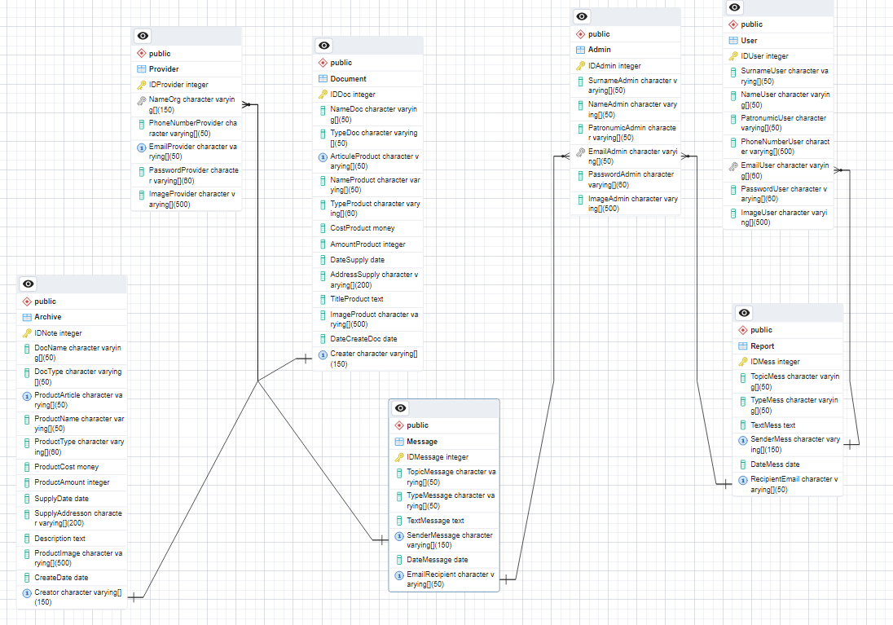

*Рис. 2.32 – ER-диаграмма*

* таблица «Provider» имеет три связи:
* с таблицей «Document» имеет связь: один (поле «NameOrg» в таблице «Provider») ко многим (поле «Creater» в таблице «Document»);
* с таблицей «Archive» имеет связь: один (поле «NameOrg» в таблице «Provider») ко многим (поле «Creator» в таблице «Archive»);
* с таблицей «Message» имеет связь: один (поле «NameOrg» в таблице «Provider») ко многим (поле «SenderMessage» в таблице «Message»).
* таблица «User» имеет 1 связь:
* с таблицей «Report» имеет связь: один (поле «EmailUser» в таблице «User») ко многим (поле «SenderMess» в таблице «Report»).
* таблица «Admin» имеет 2 связи:
* с таблицей «Report» имеет связь: один (поле «EmailAdmin» в таблице «Admin») ко многим (поле «RecipientEmail» в таблице «Report»);
* с таблицей «Message» имеет связь: один (поле «EmailAdmin» в таблице «Admin») ко многим (поле «EmailRecipient» в таблице «Message»).

1. **РАЗРАБОТКА ПРОГРАММНОГО ПРОДУКТА**

После определения всех требований, задач и функций программного продукта, построения всех диаграмм, проектирования графического интерфейса пользователя и модели данных необходимо выполнить разработку программного продукта.

Программный продукт разрабатывался на стандартизированном языке гипертекстовой разметке HTML, формальном языке описания внешнего вида документа CSS, языках программирования JavaScript и PHP.

* 1. **Разработка графического интерфейса пользователя**
  2. **Разработка программных модулей**

1. **ТЕСТИРОВАНИЕ ПРОГРАММНОГО ОБЕСПЕЧЕНИЯ**
   1. **История изменений**
   2. **Терминология**
   3. **Стратегия тестирования**
   4. **Определение объектов тестирования**
   5. **Архитектура тестируемой системы**
   6. **Описание процесса тестирования**
2. **ИНФОРМАЦИОННАЯ БЕЗОПАСНОСТЬ** 
   1. **Определение защищаемых информационных активов**
   2. **Вид и содержание персональных данных**
   3. **Модель угроз ПДн**
   4. **Сценарии угроз**
   5. **Организация защиты данных в проекте**
   6. **Защита программного продукта**
3. **ТЕХНИЧЕСКАЯ ДОКУМЕНТАЦИЯ НА ПРОГРАММНЫЙ ПРОДУКТ**
   1. **Руководство пользователя**
   2. **Руководство администратора**
   3. **Определение качества программного продукта по метрикам**
4. **МЕРОПРИЯТИЯ ПО ТЕХНИКЕ БЕЗОПАСНОСТИ И ОХРАНЕ ТРУДА**
5. **ЭКОНОМИЧЕСКОЕ ОБОСНОВАНИЕ ПРОЕКТА**

**ЗАКЛЮЧЕНИЕ**

**СПИСОК ИСТОЧНИКОВ ИНФОРМАЦИИ**

**ПРИЛОЖЕНИЕ 1. ЛИСТИНГ ПРОГРАММНЫХ МОДУЛЕЙ**

**ПРИЛОЖЕНИЕ 2. ПОЛИТИКА БЕЗОПАСНОСТИ**

**ПРИЛОЖЕНИЕ 3. РУКОВОДСТВО ПОЛЬЗОВАТЕЛЯ**

**ПРИЛОЖЕНИЕ 4. РУКОВОДСТВО АДМИНИСТРАТОРА**